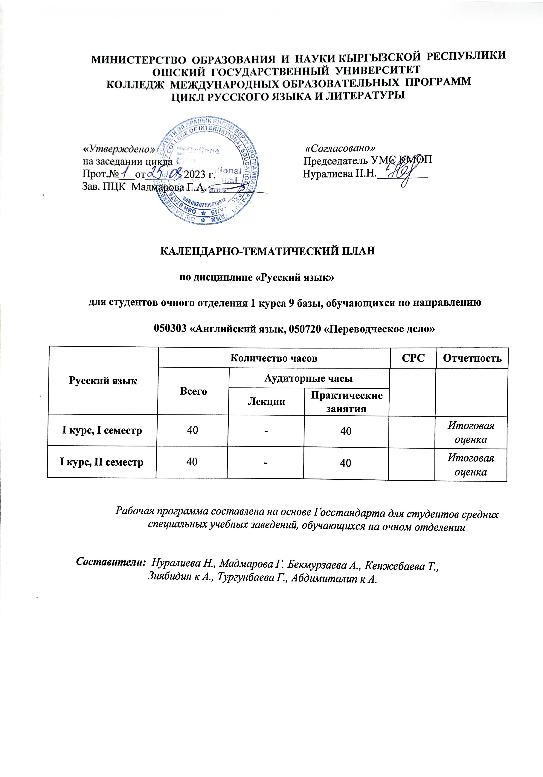

Пояснительная записка
к календарно-тематическому плану по русскому языку

«Русский язык» как дисциплина, входящая в госкомпонент учебного плана, решает важную задачу обучения студентов на базе активного включения в учебно-профессиональную сферу общения. Эти цели продиктованы реальной необходимостью и вытекают из коммуникативной направленности курса русского языка.
Данная программа составлена на основе государственного образовательного стандарта среднего профессионального образования и нацелена на обучение студентов 1 курса неязыковых факультетов ОшГУ таким видам речевой деятельности как говорение, чтение и письмо, составление сообщений и выступлений, составление тезисов по прочитанному тексту, передача содержания текста экономными языковыми средствами , умению вести диалог-беседу, введение официально-деловых бумаг.
Коммуникативное умение студентов в пределах каждой темы связано с активизацией прежде всего лексико-грамматического минимума, который в свою очередь представляет собой коммуникативно-направленную систему языка.
Программа предусматривает единство обучения, воспитания и развития личности, расширения кругозора учащихся, развитие интеллекта, мышления, умения сравнивать и делать выводы, обобщать, логически строить свое выступление; воспитание патриотизма и интернационализма.
Грамматический минимум тесно связан с темой и ситуацией общения. Каждая грамматическая тема предусматривает работу на всех уровнях языка в совокупности. Это определяет, в конечном итоге, использование всех языковых единиц языка в процессе реализации в речевых произведениях учащихся.
При презентации грамматического материала использованы элементы сопоставительной грамматики русского и кыргызского языков, что облегчает усвоение конструкций русского языка.
Основной целью всего комплекса занятий является формирование речевых навыков и умений, обеспечивающих активное участие студентов в их будущей профессиональной деятельности.

- Цели дисциплины
- Обеспечить совершенствование речевой культуры учащихся во всех сферах общения: общественно-политической, правовой и официально-деловой, учебно-научной, бытовой сферах и сфере художественной литературы и искусства.
- Развивать культурно-языковую идентичность в условиях поликультурного общества.
- Задачи дисциплины:
- Когнитивная. Выпускник использует русский язык как инструмент познания мира и средство отражения действительности и получения знаний по другим учебным предметам. Имеет представление о русском языке как целостной и развивающейся системе. Умеет анализировать и классифицировать языковые факты, оценивать их и применять на практике (в устной и письменной речи) в соответствии нормами литературного языка.
- Поведенческая. Владеет всеми видами речевой деятельности (говорение, слушание, чтение и письмо). Совершенствует собственную речевую практику в соответствии с современными нормами литературного языка. Самостоятельно повышает уровень орфографической и пунктуационной грамотности.
- Ценностная. Бережно относится к языку как исключительному духовному историческому наследию. Совершенствует собственную речь, осознавая культурную составляющую русского языка и многообразие языковой среды в поликультурном обществе.
- Предметные компетентности
В основе определения предметных компетентностей лежат следующие положения:
- речемыслительная деятельность имеет следующие фазы: мотив - цель - ориентировка - планирование - реализация - контроль;
- в процессе речевой деятельности используется грамматика говорящего и грамматика слушающего;
- речь человека отражает его мировосприятие и культурный потенциал.
В связи с вышеизложенными положениями, можно выделить три предметных компетентности:
- Языковедческая - владение языковой системой, т.е. устройством языка, языковыми нормами, в том числе орфографическими и пунктуационными.
- Речевая - осуществление коммуникации в соответствии с речевой ситуацией и языковыми нормами, совершенствование своих речевых возможностей и обогащение словарного запаса.
- Социокультурная - умение вести диалог с учетом национально-культурной специфики языка.
Владение языковедческой компетентностью означает, что выпускник владеет знаниями норм и правил, отражающих общие и частные законы языка, умеет интерпретировать лингвистическую информацию, владеет навыками аналитического мышления, т.е.:
- понимает языковые единицы в связи с их функциями в системе языка и их ролью в тексте;
- выделяет первичную и вторичную информацию в тексте, соотносит его с действительностью;
- различает и использует тексты разных стилей и жанров речи, функциональносемантические типы текстов в соответствии с их коммуникативным содержанием;
- создает текст согласно нормам литературного языка (стиля), целям общения (речевым ситуациям);
- преобразовывает текст в различные стилевые режимы, разные эмоциональные тональности.
Владение социокультурной компетентностью означает, что выпускник школы учитывает социально-речевой и историко-культурный контексты, участвуя в коммуникации, т.е.:
- применяет к себе социальные роли участников общения, согласно сложившимся в обществе нормам поведения;
- выражает личностное отношение к языку как важнейшей части культурного наследия народа;
- владеет нормами речевого этикета.
- Ожидаемые результаты обучения дисциплины:
По окончании изучения дисциплины студенты должны:
Знать:
- теоретическую сторону курса;
- речевой этикет и соблюдать его правила
Уметь:
- свободно и грамотно использовать языковые средства в сфере профессиональной и бытовой коммуникации;
- создавать разнообразные тексты различных смысловых типов
Владеть практическими навыками:
- быть способным применять методы и приемы структурно-семантического и смысло-лингвистического анализа специального текста;
- быть способным создавать профессионально значимые речевые произведения в устной и письменной речи.

5. Календарно-тематический план распределения часов
Практические занятия
1 семестр
№ и название темы | Часы | Наименование  изучаемых вопросов | Исп.  обр.зов-техн
1 | 2 | 3 | 7
 |  | Модуль 1
- Моя биография.  - Звуки и буквы. | 1  1 | Дать понятие об автобиографии, о русской фонетике (звуки и буквы русского языка) | Презент  Инд задания
- Что я предпочитаю?  - Cловообразование. Морфемика | 1  1 | Сочинение на заданную тему.  Ознакомить с основными правилами образования новых слов. | Презент  карточки
- Портрет человека.  - Синонимы. Антонимы. | 1  1 | Описание внешности человека.  Что такое антонимы и синонимы | Беседа инд задания
- Характер человека  - Фразеологизмы | 1  1 | Сочинение на заданную речевую тему.  Дать понятие о фразеологизмах. | Индив задания
- Первое знакомство.  - Имя существительное | 1  1 | Описание жилищ, местностей.  Категории имени  существительного | карточки
- Город мечты.  - Имя прилагательное | 1  1 | Описание города. | Презент  Инд задания
- Мой кумир.  - Имя числительное | 1  1 | Беседа по заданной  речевой теме.  Категория имени прилагательного | Презент  карточки
- Роль науки и техники в жизни человека.  - Склонение имен числительных | 1  1 | Беседа по  заданной речевой  теме  Дать понятие  об им. числ. | Беседа инд задания
- Жизнь и деятельность писателей.  - Глагол | 1  1 | Беседа по задан  ной речевой теме.  Систематизировать  знания о категориях глагола | Индив задания
- Жизнь и деятельность композиторов.  - Местоимение | 1  1 | Чтение текста и беседа по нему.  Систематизировать  знания о разрядах мест-ия | Презент  Инд задания
- Моя любимая музыка.  - Наречие | 1  1 | Беседа на заданную речевую тему.  Научить различать наречия по разрядам | Презент  карточки
- Культура поведения.  - Предлог, союз, частица. | 1  1 | Беседа по заданной речевой теме.  Различия между служебными частями речи | Беседа инд задания
- Кино. Театр.  - Междометие | 1  1 | Беседа на заданную  речевую тему.  Систематизировать  знания о междометии | Индив задания
- Живопись.  - Синтаксис. Словосочетание | 1  1 | Что такое живопись. Виды живописи.  Научит различать типы словосочетаний: согласование, управление, примыкание | карточки
- СМИ. Пресса.  - Главные члены предложения. Подлежащее | 1  1 | Беседа на заданную речевую тему.  Систематизировать  знания о подлежащем | Презент  Инд задания
- Радио.  - Сказуемое. Виды сказуемого | 1  1 | История радио.  Систематизировать  знания о сказуемом | Презент  карточки
- Телевидение.  - Второстепенные члены предложения. Определение | 1  1 | История телевидения.  Дать понятие о согласованных и несогласованных определениях | Беседа инд задания
- Любимый фильм  - Дополнение | 1  1 | Сочинение на заданную  тему.  Дать понятие о прямом и косвенном дополнении | Презент  Инд задания
- Олимпийские игры.  - Обстоятельство | 1  1 | История возникновения Олимпийских игр.  Систематизировать знания об обстоятельств | Презент  карточки
- Моя родина - Кыргызстан  - Повторение | 1  1 | Беседа по заданной речевой теме.  Систематизировать грамматические знания | Беседа инд задания

2 семестр
№ и название темы | Часы |  |  | Наименование  изучаемых вопросов | Исп.  обр.зов-техн
1. Здравоохранение.  2. Однородные члены предложения | 1  1 |  | Основы здравоохранения  Дать понятие об однородных членах |  | Презент  Инд задания
3. Мифы и легенды Древней Греции.  4. Знаки препинания при однородных членах | 1  1 |  | Чтение и беседа  В каких случаях ставятся запятые, тире и двоеточие |  | Презент  карточки
5. Традиции разных народов.  6. Односоставные и двусоставные предложения. Определенно-личные и неопределенно-личные предложения | 1  1 |  | Беседа по заданной речевой теме  Дать понятие об односоставных и двусоставных предложениях. Как различать определенно-личные и неопределенно-личные предложения |  | Беседа инд задания
7. Жизнь и судьба.  8. Обобщенно-личные и безличные предложения | 1  1 |  | Беседа по заданной речевой теме  Как различать обобщенно-личные и безличные предложения |  | Индив задания
9. Сила любви.  10.Назывные предложения | 1  1 |  | Чтение текстов и рассуждения над ними  Дать понятие о назывных предложениях |  | карточки
11. Интересный случай из жизни.  12. Сложные предложения. ССП | 1  1 |  | Беседа по заданной речевой тем  Дать понятие об ССП |  | Презент-я
13. Идеальный город.  14. СПП. СПП с придаточными изъяснительными | 1  1 | Рассуждения над речевой темой  Дать понятие об СПП с  придаточными изъяснительными |  |  | Презент  Инд задания
15. Книга, которую я напишу  16. СПП с придаточными определительными | 1  1 |  |  | Беседа по заданной речевой теме  Дать понятие об СПП с  придаточными определительными | Презент  карточки
17. Изобретение телефона  18. СПП с придаточными образа действия и степени | 1  1 |  |  | Беседа по  заданной речевой  теме  Дать понятие об СПП с  придаточными образа действия и степени | Беседа инд задания
19. Что лучше: правда или ложь?  20. СПП с придаточными места и времени | 1  1 |  |  | Рассуждения на заданную речевую тему  Дать понятие об СПП с  придаточными места и времени | Индив задания
21. Красота человека  22. СПП с придаточными цели причины | 1  1 |  |  | Беседа по заданной речевой теме  Дать понятие об СПП с  придаточными цели и причины | карточки
23. Национальная одежда народов  24. СПП с придаточными условия и уступки причины | 1  1 |  |  | Презентация  Дать понятие об СПП с  придаточными условия и уступки | Презент-я
25. Национальная кухня народов  26. СПП с придаточными сравнения и следствия | 1  1 |  |  | Презентация  Дать понятие об СПП с  придаточными сравнения и следствия | карточки
27. Письмо другу  28. БСП | 1  1 |  |  | Беседа по заданной речевой теме  Знаки препинания при прямой и косвенной речи | Презент  Инд задания
29. Имеет ли человек право на месть?  30. Прямая и косвенная речь | 1  1 |  |  | Беседа по заданной речевой теме  Знаки препинания при вводных словах и предложениях | Презент  карточки
31. Мой учитель  32. Вводные слова предложения. Обращение. | 1  1 |  |  | Беседа по речевой теме  Что такое обращение?  Знаки препинания при обращении | Беседа инд задания
33. Один день из моей жизни  34. Предложения с обособленными членами | 1  1 |  |  | Беседа по заданной речевой теме  Знаки препинания в предл-ях с обособленными членами | Презент  Инд задания
35. Любовное письмо  36. Предложения с уточняющими обособленными членами | 1  1 |  |  | Беседа по речевой теме  Знаки препинания в предл-ях с уточняющими обособл-ми членами | Презент  карточки
37. Сила слова  38. Цитаты и знаки препинания при них | 1  1 |  |  | Беседа по заданной речевой теме  Знаки препинания при цитате | Беседа инд задания
39. Моя будущая профессия  40 Повторение | 1  1 |  |  | Беседа по заданной теме  Систематизировать грамматические знания | Индив задания

6. Список основной литературы:
- Греков В.Ф., Чешко А. Пособие для занятий по русскому языку в старших классах. Москва «Просвещение» 2004.
- Дарбанов М.Е., Дарбанов Б.Е. Практический курс русского языка для национальных групп неязыковых вузов. 1 часть. Бишкек. 2000.
- Задорожная Н.П. Идрисова Дж.Н. Синтаксис русского языка. Учебник для 11 класса кыргызской школы. Бишкек. «Технология» 2002.
- Каменецкая В .Г., Каменецкая Н.Б. Сборник упражнений по русскому языку для 11 класса кыргызской школы. Бишкек. Кыргызстан. 1998.
- Кундузакова С.А. Русский язык. Учебник для 10 класса кыргызской школы. Бишкек. «Мектеп» 2003.

Список дополнительной литературы:
- Апполонова Т.П. Сборник упражнений и дидактических игр по русскому языку. Ош 2005.
- Бугазов Х.Б. Русский язык: Учебник для студентов нерусских групп вузов. Фрунзе. 1978.
- Жамшитова Г.Ж. Кыргызско-русский, русско-кыргызский тематический фразеологический словарь. Бишкек «Полиграфбумресурсы» 2003.
- Ожегов С.И. Толковый словарь русского языка. М.: 1986.
- Примкулова Б.М. Русский язык. Учебное пособие по развитию речи. Ош. 2005 г.
- Розенталь Д.Э. Русский язык. Учебное пособие для школьников старших классов и поступающих вузы. Москва. «Дрофа» 2008.
- Русский язык. Энциклопедия. Москва «Дрофа» 2008.
- Симонова О.Г. Сборник текстов для изложений и сочинений. Бишкек. «Педагогика»2001.
- Ушаков Д.Н. Орфографический словарь. Москва «Просвещение» 1969.
- Чешко Л.А. «Русский язык для подготовительных отделений вузов. М.: «Высшая школа». 2000 г.
- Эргешов С.Э., Мадмарова Г.А. Русский язык. Практический курс. Ош.2007.

7. Политика выставления баллов

Критерии оценивания устного ответа на практическом занятии

Развернутый ответ студента должен представлять собой связное, логически последовательное сообщение на заданную тему, показывать его умение применять определения, правила в конкретных случаях.
Критерии оценивания:
- полноту и правильность ответа;
- степень осознанности, понимания изученного;
- языковое оформление ответа.
Оценка «5» ставится, если:
- студент полно излагает материал, дает правильное определение основных понятий;
- обнаруживает понимание материала, может обосновать свои суждения, применить знания на практике, провести необходимые примеры не только из учебника, но и самостоятельно составленные;
- излагает материал последовательно и правильно с точки зрения норм литературного языка.
«4» - студент дает ответ, удовлетворяющий тем же требованиям, что и для отметки «5», но допускает 1-2 ошибки, которые сам же исправляет, т 1-2 недочета в последовательности и языковом оформлении излагаемого.
«3» - студент обнаруживает знание и понимание основных положений данной темы, но:
- излагает материал неполно и допускает неточности в определении понятий или формулировке правил;
- не умеет достаточно глубоко и доказательно обосновать свои суждения и привести свои примеры;
- излагает материал непоследовательно и допускает ошибки в языковом оформлении излагаемого.
- Оценка «2» ставится, если студент обнаруживает незнание большей части соответствующего вопроса, допускает ошибки в формулировке определений и правил, искажающие их смысл, беспорядочно и неуверенно излагает материал. Оценка «2» отмечает такие недостатки в подготовке, которые являются серьезным препятствием к успешному овладению последующим материалом.
Критерии оценок к текущему контролю
В результате освоения учебного предмета обучающийся должен уметь:
1.слушать и понимать
2.читать и понимать
Использовать основные виды чтения (ознакомительно – изучающее, ознакомительно-реферативное) в зависимости от коммуникативной задачи:
Полный пересказ близкий к тексту – «5»
Частичный пересказ близкий к тексту – 24»
Пересказ с помощью наводящих вопросов – «3»
- говорение и письмо: создавать устные и письменные монологические и устные высказывания на материале изучаемых учебных дисциплин:

Оценка письменной работы.
Оценка «Пять» ставится в работе, написанной без ошибок, возможна незначительная 1 орфографическая, 1 пунктуационная ошибка.
Оценка «Четыре» ставится работе, в которой 2 орфографической, 2-3 пунктуационной ошибки. Также можно поставить такую оценку за 3 похожие орфографические ошибки.
Оценка «Три» ставится работе, в которой 4 орфографических, 4 пунктуационных или 3 орфографических и 5 пунктуационных ошибок. Также эту оценку можно поставить работе, в которой нет орфографических ошибок, но есть 7 пунктуационных ошибок.
Оценка «Два» ставится работе, в которой 7 орфографических, 7 пунктуационных или 6 орографических и 8 пунктуационных ошибок.

Если студент в письменной работе делает более трех исправлений, то оценка падает на один балл.

